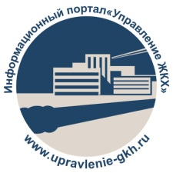

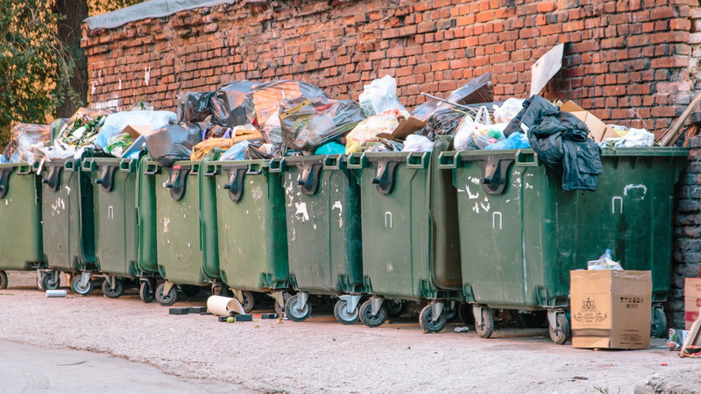

С 1 января 2021 г. введены единые требования к объектам по обращению с ТКО

Новый документ, утвержденный РЭО, подразумевает установление единых правил для проектирования новых объектов по обработке, утилизации и размещению отходов.

Стартовавшая в январе 2019 года реформа по обращению с отходами является одной из важнейших в национальном проекте «Экология». Внедрение раздельного сбора мусора и ликвидация незаконных свалок должны стать важными этапами развития цивилизованного обращения с коммунальными отходами. Новые национальные цели, принятые в 2020 году, устанавливают высокую планку на 2030 год, в частности, на сортировку планируется отправлять 100% отходов, а объем захоронений на полигонах должен быть снижен в два раза.
В настоящий момент пресс-служба «Российского экологического оператора» сообщила о том, что согласно утвержденному документу, с 1 января в России устанавливаются единые требования к объектам обработки, утилизации, обезвреживания и размещения бытовых отходов.
«До утверждения документа требования к объектам твердых коммунальных отходов регулировались различными нормативно-правовыми актами. Теперь для проектирования новых объектов по обработке, утилизации и размещения отходов действуют единые правила. Нормы документа регулируют случаи, когда полигоны должны быть закрыты и ликвидированы, а также прописан порядок вывода их из эксплуатации. Захораниваться и сжигаться отходы должны, если они непригодны для переработки», - пояснила пресс-служба.
Кроме того, на объектах обработки приоритет должен отдаваться автоматизированной сортировке, так как это позволит извлекать максимальное количество видов отходов для дальнейшей утилизации. В документе закреплено требование к оборудованию объектов весами и автоматизированной системой учета и передачи данных в информационную систему учета отходов. В РЭО обратили отдельное внимание на обязанность объектов по соблюдению правил, позволяющих избежать загрязнения окружающей среды.
Исполнительный директор ассоциации «Чистая страна» Руслан Харисович Губайдуллин отметил, что большинство объектов, запущенных с 2018 по 2020 год, соответствуют утвержденным правилам. Остальные объекты необходимо привести в соответствие до 2026 года.
«Сложности могут возникнуть с теми заводами и предприятиями, которые были построены ранее. Им необходима модернизация и реконструкция. Возникает вопрос об источнике финансирования. Дело в том, что инвестиционная составляющая в тариф регионального оператора не включена, соответственно, денег на обновление объектов у компаний нет. Таким образом, этот вопрос нужно решать оперативно, чтобы к 2026 году привести инфраструктуру к единым требованиям», - пояснил Руслан Харисович.

Какую информацию можно будет размещать на платежке?

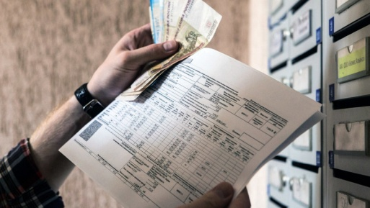 | Новый законопроект предполагает утверждение перечня справочно-информационных сведений, которые можно будет печатать на платежных документах.

Согласно действующему законодательству, на платежных документах, предназначенных для оплаты жилищных и коммунальных услуг, запрещено размещать рекламную информацию (в том числе и на оборотной стороне таких документов). Запрет не распространяется на социальную рекламу и справочную информацию. Однако в виду того, что в настоящий момент не существует утвержденного перечня такого рода справочной информации, антимонопольные органы могут оценивать её необъективно.
В рамках весенней сессии пленарных заседаний Госдумы РФ планируется рассмотрение нового законопроекта, который предполагает формирование списка информационных сведений, подлежащих размещению на платежных документах ЖКХ. Подразумевается, что данный список будет включать в себя информацию о предоставлении ЖКУ, об изменениях в тарифах и нормативах на потребление, а также о выборе, установке и использовании счетчиков. Допускается, что к разрешенным для размещения сведениям могут относиться данные о безопасности и страховании имущества, информация о сервисах передачи показаний счетчиков (в том числе, о последствиях непредставления показаний), сведения о приеме платежей и способах коммуникаций, нацеленных на повышение качества обслуживания потребителей.
Кроме того, предлагается не относить к разряду рекламы информацию о проведении бонусных и иных акций исполнителем ЖКУ или лицом, которого исполнитель привлек на основании договора для начисления размера платы.

Новый законопроект позволит упростить передачу элементов благоустройства

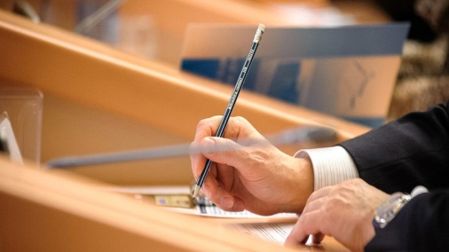 | Благодаря планируемым изменениям прояснится порядок обслуживания элементов благоустройства, а сама процедура передачи будет упрощена.  Заместитель Председателя Комитета Госдумы России по жилищной политике и ЖКХ Павел Рюрикович Качкаев сообщил о том, что в рамках весенней сессии будет рассмотрен новый законопроект относительно порядка передачи элементов благоустройства. Изменения коснутся статья 15 и 36 Жилищного кодекса РФ и будут устанавливать порядок передачи элементов благоустройства из государственной или муниципальной собственности владельцам жилья.  «Те элементы благоустройства, которые делаются с помощью федерального, регионального и муниципального бюджетов, сейчас не могут бесплатно переходить в собственность. То есть мы благоустраиваем двор, а он «подвисает» — земля у дома в кадастре, а все элементы благоустройства принадлежат государству или муниципалитету», — пояснил депутат.  Кроме того, парламентарий рассказал о том, что на рассмотрении палаты находится ещё семь законопроектов, в разработке которых он выступил соавтором.  «Осталось много отложенных законопроектов, которые мы просто физически не успели рассмотреть в осеннюю сессию. Поэтому на весеннюю пойдёт достаточно большое число, в том числе об уточнении прямых договоров, а также по онлайн-голосованию собственников — оказалось, что эта процедура в предлагаемом виде для многих неудобна», - добавил Павел Рюрикович.

Документацию на присоединение к теплосетям предлагается стандартизировать

  В рамках заседания Совета Федерации 3 ноября прошлого года обсуждалось закрепление за Правительством РФ полномочий на разработку типовых форм документов, необходимых для подключения к системам теплоснабжения. По мнению Первого Заместителя Председателя Комитета Совета Федерации по экономической политике Юрия Викторовича Фёдорова, такой подход позволит избежать разночтений в правовом поле.  В настоящий момент на федеральном портале проектов нормативных правовых актов опубликован проект постановления об утверждении типовых форм документов, необходимых для подключения к системам теплоснабжения, разработанный Минстроем РФ.  Авторы инициативы считают, что принятие документа сможет устранить законодательные коллизии, которые на сегодняшний день позволяют некоторым организациям устанавливать свои правила в части оформления заявок на подключение и составления договоров с поставщиками. | Минстрой РФ предлагает унифицировать договорную практику и повысить прозрачность процедуры подключения к теплосетям за счет использования единых форм заявки и договора на подключение.

Минэнерго РФ предоставило данные энергопотребления за 2020 год

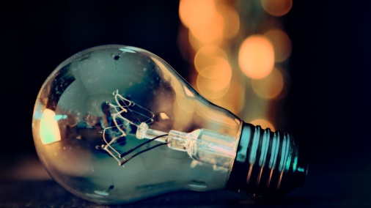 | Согласно официальным сведениям, предоставленным профильным ведомством, потребление электроэнергии в 2020 году по стране снизилось на 2,3%.

В конце прошлого года Министр энергетики РФ Николай Григорьевич Шульгинов сообщил о том, что по итогам 2020 года потребление энергии в России, согласно прогнозам, должно составить 2,7% за год. Однако позже Заместитель Министра Евгений Петрович Грабчак уточнил, что в декабре, впервые с начала 2020года, Минэнерго РФ отмечало увеличение энергопотребления по стране.
В настоящий момент Министерство энергетики РФ предоставило официальные данные за прошлый год: энергопотребление составило 1,05 трлн кВт*ч, что на 2,3% ниже показателя за 2019 год, выработка сократилась на 3% - до 1,064 трлн кВт*ч.
В декабре 2020 года потребление энергии возросло на 2,2% в годовом выражении, до 104,9 млрд кВт*ч, а производство электроэнергии увеличилось на 2% по сравнению с декабрем 2019 года и достигло 106,6 млрд кВт*ч.

